Union Oostkamp – 8 april 17 – Arras – 368 oude duiven
De BE12-3014651 van Johan Gavart uit Loppem wint deze vlucht uit Arras bij de oude duiven.
Deze primus was over een afstand van 999,959 km 1360,6034 meter per minuut snel en werd geklokt om 11u43’28”.
De 2de prijs is voor Decru-Devriendt uit Brugge en Robert Rotsaert (Assebroek) klasseert zich derde. Eddy Hubrecht (St. Andries) begint met de 4de prijs. Michel Noteboom (Oedelem) komt op 5 en 6 en de tandem De Buck-Baele (Assebroek) start op de 7de plaats. De oude weduwnaars van Jozef Vincke uit Oedelem leggen beslag op de 8ste en 9de plaats en Luc Persyn (Oedelem) sluit de top 10 af met zijn tweede afgegeven duif.

Union Oostkamp – 8 april 17 – Arras – 251 jaarse duiven
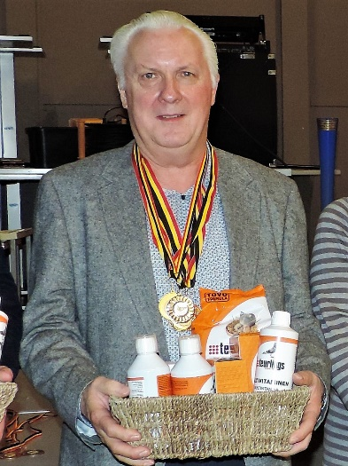,
De BE16-3061708 van Eddy Hubrecht uit St. Andries wint deze vlucht uit Arras bij de jaarse duiven. Deze weduwnaar was over een afstand van 104,240 km 1346,1903 meter per minuut snel en werd geklokt om 11u47’26”. Ook de 6de en 9de prijs zijn voor Eddy. Michel Noteboom (Oedelem) wint de 2de en 3de prijs. De eerste afgegeven duif van Martin Verhelle (St.Kruis) klasseert zich 4de en Johan Gavart uit Loppem start op 5. De 7de en 8ste plaats worden ingenomen door de weduwnaars van Stijn Daveloose uit Assebroek en Robert Rotsaert (Assebroek) begint met de 10de prijs.

